Тема: «Перелетные птицы»

1. Знать и называть 5 видов птиц, их части тела.

2. Игра «Птичья семья» -грач, грачиха, грачонок, грачата-это грачиная семья. (журавль, кукушка, соловей)

3. Игра «Скажи одним словом»
длинная шея-
большие крылья-
красная грудь-
длинные ноги-
черные глаза-

4. Игра «Чего, кого много?»
Клюв-клювов;
крыло-
перо-
коготь-
скворец-

5. «Отгадай и выучи»
Прилетает к нам с теплом, путь проделав длинный, лепит домик под окном из травы и глины.

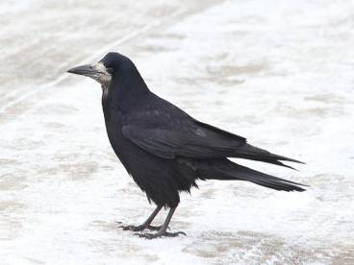 Грач

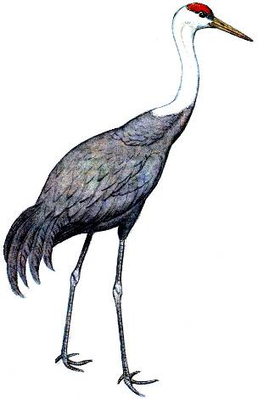 Журавль

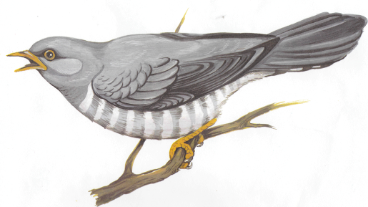Кукушка

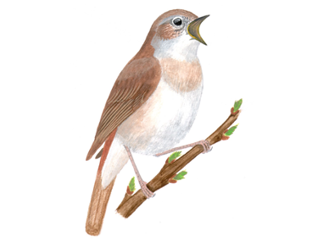Соловей

2. Чтение сказки «Гуси-лебеди»

3. «Пройди лабиринт»
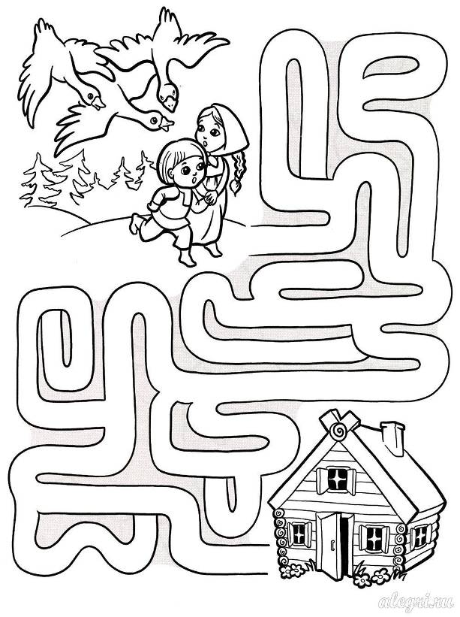
Литература: О.И. Крупенчук «Научи говорить меня правильно» для детей 4-6 лет. Издательский дом «Литера» 2008 г.

